Budżety gospodarstw domowych w województwie mazowieckim w 2021 r.
109,4
Dynamika przeciętnego miesięcznego dochodu rozporządzalnego na 1 osobę w gospodarstwie domowym r/r

W 2021 r. pomimo nadal trwających ograniczeń związanych z pandemią COVID-19 odnotowano poprawę sytuacji materialnej gospodarstw domowych. Zarówno dochody, jak i wydatki były wyższe w porównaniu z rokiem poprzednim. Odnotowano spadek spożycia większości podstawowych artykułów żywnościowych. Subiektywna ocena sytuacji materialnej gospodarstw uległa dalszej poprawie.

Badanie budżetów gospodarstw domowych pełni ważną rolę w ocenie poziomu życia ludności, jest bowiem jedynym źródłem informacji o dochodach, wydatkach, spożyciu ilościowym żywności oraz o wyposażeniu gospodarstw domowych w dobra trwałego użytkowania.
W 2021 r. podobnie jak rok wcześniej z powodu pandemii COVID-19 i wprowadzanych różnego typu ograniczeń w ciągu roku, zmieniono dotychczasowy sposób zbierania informacji od respondentów z wywiadu bezpośredniego na wywiad telefoniczny.
W 2021 r. w województwie mazowieckim badaniem tym objęto 4506 gospodarstw domowych (5158 w 2020 r.), co stanowiło 14,6% wszystkich gospodarstw zbadanych w kraju. Przeciętna liczba osób w gospodarstwie domowym wyniosła 2,45 (w 2020 r. – 2,49). Gospodarstwo osób pracujących przeciętnie składało się z 1,13 osoby, tj. nieznacznie więcej niż w 2020 r. W skali roku zmniejszyła się przeciętna liczba osób w gospodarstwie pobierających świadczenia społeczne z 0,69 do 0,67 osoby, a w gospodarstwach osób pozostających na utrzymaniu z 0,63 do 0,62 osoby.
Przeciętna liczba osób w gospodarstwie domowym wyniosła 2,45, tj. mniej niż w kraju (2,55)

Dochody gospodarstw domowych
Decydujący wpływ na poziom warunków życia członków gospodarstwa domowego ma dochód rozporządzalny, który jest sumą bieżących dochodów (pieniężnych i niepieniężnych) gospodarstwa domowego pomniejszoną o podatki od dochodów, spadków, darowizn oraz nieruchomości. Przeznaczany jest na wydatki oraz przyrost oszczędności.
Przeciętny dochód rozporządzalny na 1 osobę w województwie mazowieckim był o 18,8% wyższy od przeciętnego dochodu rozporządzalnego w kraju
W 2021 r. w gospodarstwach domowych w województwie mazowieckim przeciętny dochód rozporządzalny na 1 osobę wynosił 2450,37 zł. Jego wartość zwiększyła się o 9,4% (o 209,85 zł) w stosunku do analogicznego dochodu sprzed roku i była o 18,8% (o 388,44 zł) wyższa od przeciętnego dochodu rozporządzalnego w kraju (2061,93 zł).
W porównaniu z 2020 r. największy wzrost dochodów o 30,4% nastąpił z pracy na własny rachunek oraz z gospodarstwa indywidualnego w rolnictwie o 23,8%. W mniejszym stopniu wzrosły dochody z pracy najemnej o 7,8% oraz ze świadczeń społecznych o 3,0%.

Tablica 1. Przeciętny miesięczny dochód rozporządzalny na 1 osobę w gospodarstwach domowych
Wyszczególnienie | 2020 | 2021
Wyszczególnienie | w złotych |  | w odsetkach
Dochód rozporządzalny | 2240,52 | 2450,37 | 100,0
w tym dochód do dyspozycji | 2190,56 | 2394,84 | 97,7
w tym:
z pracy najemnej | 1246,10 | 1343,85 | 54,8
z gospodarstwa indywidualnego w rolnictwie | 85,16 ª | 105,45 ^{b} | 4,3
z pracy na własny rachunek | 274,98 | 358,54 | 14,6
ze świadczeń społecznych | 564,83 | 581,92 | 23,7
a–b Błąd względny szacunków przekracza 10% I wynosi: a – 19,75%, b – 23,82%.
Drugim co do wielkości źródłem dochodów gospodarstw domowych były dochody osiągane ze świadczeń społecznych
Na dochód rozporządzalny gospodarstwa domowego składają się przede wszystkim dochody z pracy najemnej oraz dochody ze świadczeń społecznych. W 2021 r. ich udział w dochodzie rozporządzalnym wynosił odpowiednio 54,8% i 23,7%.
W porównaniu z 2020 r. zwiększył się udział dochodów z pracy na własny rachunek (o 2,3 p. proc.) oraz z gospodarstwa indywidualnego w rolnictwie (o 0,5 p. proc.). Zmniejszył się natomiast udział dochodów ze świadczeń społecznych (o 1,5 p. proc.) i z pracy najemnej (o 0,8 p. proc.).
Dochód rozporządzalny pomniejszony o pozostałe wydatki (m.in. kwoty przekazane innym gospodarstwom domowym i instytucjom niekomercyjnym, w tym dary; niektóre podatki, składki na ubezpieczenia społeczne płacone samodzielnie przez podatnika, odszkodowania za wyrządzone szkody) jest dochodem do dyspozycji. W 2021 r. w województwie mazowieckim dochód do dyspozycji przypadający na 1 osobę w gospodarstwach domowych wyniósł 2394,84zł, tj. o 9,3% więcej w stosunku do 2020 r. Jednocześnie był wyższy od przeciętnego w kraju o 18,9 % (o 380,23 zł).

Wykres 1. Dynamika przeciętnego miesięcznego dochodu rozporządzalnego na 1 osobę w gospodarstwach domowych (rok poprzedni=100)
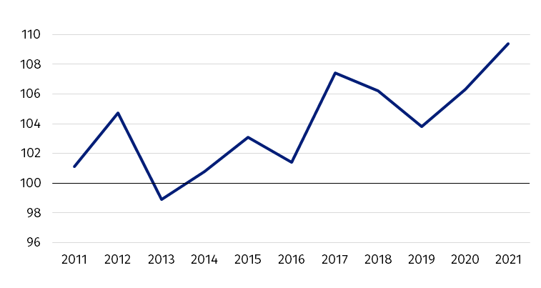

Wydatki gospodarstw domowych
W 2021 r. przeciętne miesięczne wydatki gospodarstwa domowego na 1 osobę w województwie wynosiły 1508,28 zł i były o 4,5% (65,27 zł) wyższe niż przed rokiem. Wydatki miesięczne ponoszone przez 1 osobę w województwie mazowieckim były o 14,6% (o 192,19 zł) wyższe niż przeciętnie ponoszone w kraju (1316,09 zł).
Udział wydatków w dochodzie rozporządzalnym wyniósł 61,6% wobec 64,4% w 2020 r.
Udział przeciętnych miesięcznych wydatków na 1 osobę w dochodzie rozporządzalnym ukształtował się na poziomie 61,6% i był o 2,8 p. proc. niższy niż w 2020 r. (w kraju relacja ta wyniosła 63,8%, tj. o 0,8 p. proc. więcej niż rok wcześniej).
Wykres 2. Dynamika przeciętnych miesięcznych wydatków na 1 osobę w gospodarstwach domowych (rok poprzedni=100)
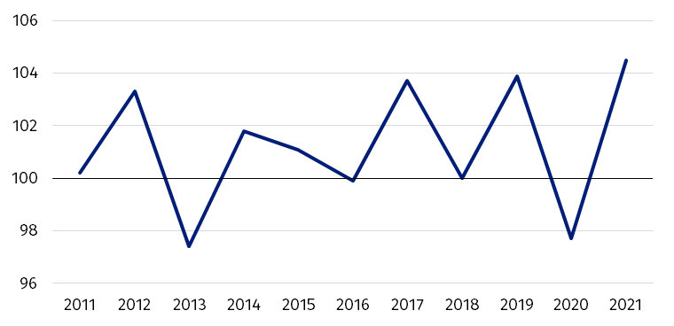
W stosunku do 2020 r. zwiększyły się np. wydatki na zdrowie (o 14,5%), odzież i obuwie oraz edukację (po 10,9%), rekreację i kulturę (o 7,4%), łączność (o 6,6%), użytkowanie mieszkania i nośniki energii (o 5,5%), restauracje i hotele (o 5,1%). W ujęciu rocznym spadek odnotowano wśród wydatków m.in. na transport (o 4,1%), napoje alkoholowe i wyroby tytoniowe (o 1,8%).
W strukturze wydatków dominowały te związane z zakupem towarów i usług konsumpcyjnych kształtując się na poziomie 96,3% (o 0,2 p. proc. mniej w stosunku do poprzedniego roku). Najistotniejszą grupę stanowiły wydatki na żywność i napoje bezalkoholowe, na które gospodarstwa domowe przeznaczały przeciętnie 23,9% ogółu wydatków (o 0,3 p. proc. mniej niż w 2020 r.). Znaczącą grupą wydatków były opłaty ponoszone przez gospodarstwa domowe z tytułu użytkowania mieszkania i za korzystanie z nośników energii. W 2021 r. stanowiły one przeciętnie 18,3% ogółu wydatków (o 0,1 p. proc. więcej niż w 2020 r.).
Wydatki na żywność i napoje bezalkoholowe oraz użytkowanie mieszkania i nośniki energii stanowiły ponad 42% ogółu wydatków gospodarstw domowych
Struktura wydatków gospodarstw domowych województwa mazowieckiego nie odbiegała znacząco od struktury tych wydatków w kraju. Największą różnicę odnotowano w wydatkach na żywność i napoje bezalkoholowe, których udział w województwie był o 2,5 p. proc. niższy niż średnio w kraju. Natomiast wyższy od średniej krajowej był udział wydatków na restauracje i hotele o 1,4 p. proc., rekreację i kulturę o 1,0 p. proc., edukację o 0,9 p. proc. oraz na zdrowie o 0,7 p. proc.

Spożycie artykułów żywnościowych
W 2021 r. zmniejszyło się spożycie większości produktów żywnościowych
Wyniki badań budżetów gospodarstw domowych dostarczają informacji o spożyciu ilościowym artykułów żywnościowych zakupionych (za gotówkę i na kredyt) lub w inny sposób pozyskanych przez gospodarstwo domowe (z własnego gospodarstwa rolnego lub z prowadzonej działalności gospodarczej na własny rachunek; otrzymanych nieodpłatnie itp.).
W 2021 r. w województwie mazowieckim, w porównaniu z rokiem poprzednim, zmniejszyło się spożycie m.in. cukru (o 8,1%), mleka i warzyw (po 6,0%), mięsa (o 5,5%), olejów i tłuszczów (o 5,3%), pieczywa i produktów zbożowych (o 4,8%). Wzrosło natomiast spożycie np. soków owocowych i warzywnych (o 5,1%), owoców (o 3,7%), jogurtów (o 3,5%), serów i twarogów (o 2,1%).
W porównaniu z przeciętnym spożyciem w kraju w województwie mazowieckim odnotowano mniejsze spożycie na osobę takich artykułów jak: oleje i tłuszcze (o 12,7%), mięso (o 10,9%), cukier (o 9,3%), mleko (o 7,6%), kawa, herbata, kakao (o 4,0%).
Większe było natomiast spożycie np. soków owocowych i warzywnych (o 8,8%), ryb i owoców morza (o 7,1%), owoców (o 6,6%), wód mineralnych i źródlanych (o 4,0%), jogurtów (o 1,7%).

Wyposażenie w przedmioty trwałego użytkowania
W 2021 r., podobnie jak w roku poprzednim, powszechnie występującymi w gospodarstwach domowych dobrami trwałego użytkowania były urządzenia takie jak: telefony komórkowe, pralki automatyczne czy odbiorniki telewizyjne. W urządzenie z dostępem do Internetu było wyposażonych 85% badanych gospodarstw domowych, prawie 71% gospodarstw posiadało samochód osobowy, a 61% kuchenkę mikrofalową.
W porównaniu z 2020 r. zmniejszył się udział gospodarstw domowych wyposażonych np. w sprzęt do odbioru, nagrywania i odtwarzania dźwięku (o 7,7 p. proc.), telefon stacjonarny (o 3,2 p. proc.), rower (bez dziecięcego) oraz kuchenkę elektryczną z płytą ceramiczną, indukcyjną (po 3,0 p. proc.), smartfon (o 2,5 p. proc.), pralkę automatyczną (o 1,9 p. proc.), drukarkę wielofunkcyjną (o 1,7 p. proc.), laptop, tablet (o 1,5 p. proc.). Wzrost odsetka gospodarstw domowych wystąpił natomiast w przypadku wyposażenia np. w zmywarkę do naczyń (o 3,5 p. proc.), telefon komórkowy (o 0,2 p. proc.), urządzenie z dostępem do Internetu (o 0,1 p. proc.).
W stosunku do średniej krajowej, w województwie mazowieckim odnotowano większy odsetek gospodarstw domowych wyposażonych m.in. w zmywarkę do naczyń (o 3,1 p. proc.), kuchenkę elektryczną z płytą ceramiczną, indukcyjną (o 3,0 p. proc.), drukarkę (o 2,2 p. proc.), komputer osobisty (o 1,6 p. proc.).
Mniejszy niż średnio w kraju był udział gospodarstw domowych wyposażonych np. w urządzenie do odbioru telewizji satelitarnej lub kablowej (o 8,5 p. proc.), sprzęt do odbioru, nagrywania i odtwarzania dźwięku (o 7,1 p. proc.), telefon stacjonarny (o 4,1 p. proc.), odbiornik telewizyjny (o 3,8 p. proc.), smartfon (o 3,5 p. proc.).

Subiektywna ocena sytuacji materialnej gospodarstw domowych
W skali roku odnotowano wzrost odsetka gospodarstw domowych oceniających swoją sytuację jako dobrą albo raczej dobrą
Subiektywna ocena sytuacji materialnej gospodarstw domowych w ciągu ostatnich lat systematycznie ulega poprawie.
W 2021 r. sytuację jako dobrą albo raczej dobrą określiło 57,7% gospodarstw (w Polsce 53,0%), a 5,1% jako raczej złą albo złą (w kraju tak samo). Jako przeciętną swoją sytuację postrzegało 37,2% gospodarstw (dla Polski średnia wynosiła 41,9%).
W województwie mazowieckim w skali roku nastąpił wzrost zarówno odsetka gospodarstw domowych oceniających swoją sytuację materialną jako dobrą albo raczej dobrą o 1,5 p. proc. (w Polsce o 1,4 p. proc.), jak i odsetka gospodarstw postrzegających ją jako raczej złą albo złą o 0,1 p. proc. (w Polsce odnotowano spadek o 0,7 p. proc.). Udział osób określających swoją sytuację jako przeciętną zmniejszył się o 1,7 p. proc. (dla Polski spadek wyniósł 0,7 p. proc.).

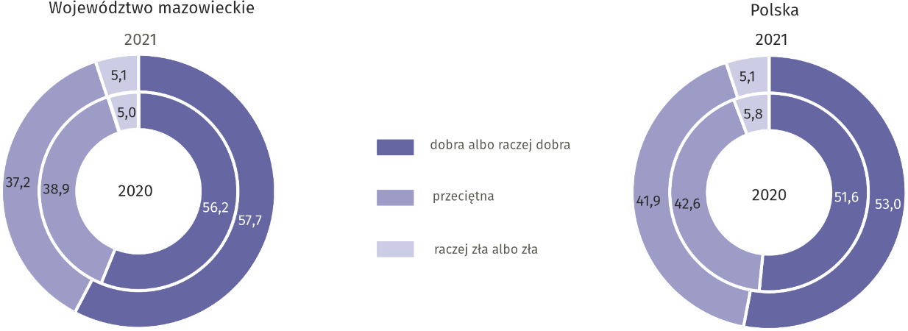
Wykres 3. Subiektywna ocena sytuacji materialnej gospodarstw domowych (w %)

Tablica 2. Przeciętne miesięczne wydatki na 1 osobę w gospodarstwach domowych
Wyszczególnienie | 2020 | 2021
Wyszczególnienie | w złotych |  | 2020=100 | w odsetkach
Ogółem ª | 1443,01 | 1508,28 | 104,5 | 100,0
W tym towary i usługi konsumpcyjne ^{ab} | 1393,05 | 1452,74 | 104,3 | 96,3
w tym:
żywność i napoje bezalkoho- lowe | 349,01 | 360,16 | 103,2 | 23,9
napoje alkoholowe i wyroby tytoniowe | 37,67 | 37,01 | 98,2 | 2,5
odzież i obuwie | 62,71 | 69,55 | 110,9 | 4,6
użytkowanie mieszkania i nośniki energii | 261,98 | 276,26 | 105,5 | 18,3
wyposażenie mieszkania i prowadzenie gospodarstwa domowego | 81,11 | 83,36 | 102,8 | 5,5
zdrowie | 83,62 | 95,72 | 114,5 | 6,3
transport | 143,92 | 137,95 | 95,9 | 9,1
łączność ^{c} | 65,03 | 69,32 | 106,6 | 4,6
rekreacja i kultura | 97,69 | 104,95 | 107,4 | 7,0
edukacja ^{d} | 27,60 | 30,61 | 110,9 | 2,0
restauracje i hotele | 78,95 | 82,94 | 105,1 | 5,5
pozostałe towary i usługi ª | 96,39 | 95,38 | 99,0 | 6,3
a–d Łącznie z: a – wydatkami na ubezpieczenie na życie, b – kieszonkowym nieuwzględnionym w podziale według rodzajów wydatków, c – wydatkami na usługi internetowe, d – wychowaniem przedszkolnym.

Tablica 3. Przeciętne miesięczne spożycie niektórych artykułów żywnościowych na 1 osobę w gospodarstwach domowych
Wyszczególnienie | 2020 | 2021
Pieczywo i produkty zbożowe ª w kg | 5,22 | 4,97
w tym pieczywo | 2,63 | 2,50
Mięso ^{c} w kg | 4,69 | 4,43
w tym:
mięso surowe | 2,62 | 2,47
wędliny i inne przetwory mięsne ^{d} | 1,84 | 1,75
Ryby i owoce morza ^{e} w kg | 0,30 | 0,30
Mleko ^{f} w l | 2,85 | 2,68
Jogurty w kg | 0,57 | 0,59
Sery i twarogi ^{g} w kg | 0,94 | 0,96
Jaja w szt. | 10,83 | 10,43
Oleje i tłuszcze w kg | 0,94 | 0,89
Owoce ^{h} w kg | 4,06 | 4,21
Warzywa w kg | 7,64 | 7,18
Cukier w kg | 0,74 | 0,68
Kawa, herbata, kakao w kg | 0,24 | 0,24
Wody mineralne i źródlane w l | 6,19 | 6,17
Soki owocowe i warzywne w l | 1,18 | 1,24
a Bez mąki ziemniaczanej. b Bez pieczywa chrupkiego, tostowego i cukierniczego. c Łącznie z boczkiem surowym. d Łącznie z wyrobami garmażeryjnymi; bez przetworów podrobowych. e Bez marynat, przetworów ze zwierzat morskich i słodkowodnych, wyrobów garmażeryjnych i panierowanych oraz bez konserw rybnych. f Bez zagęszczonego i w proszku. g Bez serków słodkich. h Łącznie z nasionami i pestkami jadalnymi.

Tablica 4. Gospodarstwa domowe wyposażone w niektóre przedmioty trwałego użytkowania ª
Wyszczególnienie | 2020 | 2021
Wyszczególnienie | w % ogółu gospodarstw domowych
Telefon komórkowy | 98,3 | 98,5
Pralka automatyczna | 94,5 | 92,6
Odbiornik telewizyjny | 92,6 | 92,1
Urządzenie z dostępem do Internetu ^{b} | 85,3 | 85,4
Smartfon | 79,7 | 77,2
Komputer osobisty | 77,1 | 77,0
Samochód osobowy | 70,9 | 70,8
Laptop, tablet | 67,7 | 66,2
Kuchenka mikrofalowa | 62,2 | 60,8
Rower (bez dziecięcego) | 62,6 | 59,6
Urządzenie do odbioru telewizji satelitarnej lub kablowej | 55,3 | 54,6
Sprzęt do odbioru, nagrywania i odtwarzania dźwięku ^{c} | 60,4 | 52,7
Zmywarka do naczyń | 47,2 | 50,7
Drukarka | 40,6 | 39,9
Drukarka wielofunkcyjna | 27,6 | 25,9
Kuchenka elektryczna z płytą ceramiczną, indukcyjną | 23,1 | 20,1
Telefon stacjonarny | 11,1 | 7,9
a Opracowano na podstawie stanu w końcu poszczególnych kwartałów. b Obejmuje urzadzenia umożliwiające połączenie z Internetem poprzez np. komputer stacjonarny, laptop, telewizor, smartfon. c Obejmuje: radio, radiomagnetofon, radio z odtwarzaczem płyt kompaktowych lub radiomagnetofon z odtwarzaczem płyt kompaktowych, wieżę.

W przypadku cytowania danych Głównego Urzędu Statystycznego prosimy o zamieszczenie informacji: „Źródło danych GUS”, a w przypadku publikowania obliczeń dokonanych na danych opublikowanych przez GUS prosimy o zamieszczenie informacji: „Opracowanie własne na podstawie danych GUS”.

Opracowanie merytoryczne:  Urząd Statystyczny w Warszawie  Dyrektor Zofia Kozłowska  Tel.: 22 464 23 15 | Rozpowszechnianie:  Centrum Informacji Statystycznej  Marcin Kałuski  Tel.: 22 464 20 91
Obsługa mediów  Tel.: 22 464 20 91  e-mail: m.kaluski@stat.gov.pl |   warszawa.stat.gov.pl

@Warszawa_STAT

@UrzadStatystycznywWarszawie

gus_stat

glownyurzadstatystycznygus

glownyurzadstatystyczny

Powiązane opracowania
Sytuacja gospodarstw domowych w 2021 r. w świetle wyników badania
budżetów gospodarstw domowych
Temat dostępny w bazach danych
Bank Danych Lokalnych – Gospodarstwa domowe
Badanie BGD – warunki materialne ludności według województw
Ważniejsze pojęcia dostępne w słowniku
Budżet gospodarstwa domowego
Dochód do dyspozycji
Dochód rozporządzalny gospodarstwa domowego
Gospodarstwo domowe
Spożycie artykułów żywnościowych w gospodarstwie domowym
Subiektywna ocena sytuacji materialnej gospodarstw domowych
Wydatki gospodarstwa domowego
Wydatki na towary i usługi konsumpcyjne
Wyposażenie gospodarstw domowych

